暨南大学本科实验报告专用纸
课程名称 高级语言程序设计实验 成绩评定
实验项目名称 绘制函数曲线 指导教师 张鑫源
实验项目编号 实验项目类型 实验地点 家中
学生姓名 徐林怡 学号 2019051093
学院 智能科学与工程学院 系 专业 信息安全
实验时间2020年4月22日 上午～4月25日 下午 温度 ℃湿度
- 实验目的
熟悉二维数组和字符数组的使用，根据问题合理设计算法解决。
- 实验内容和要求
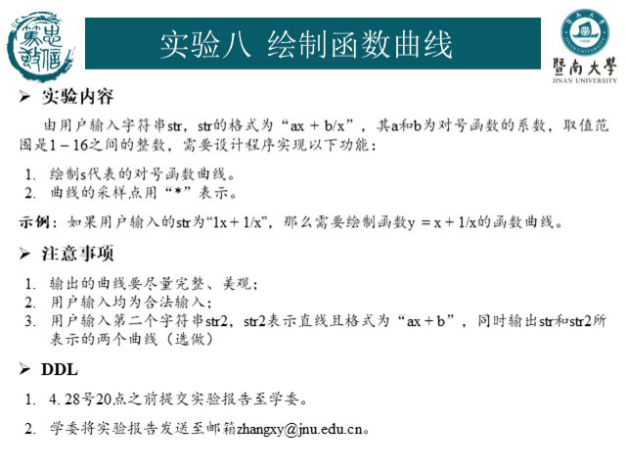
- 主要仪器设备
仪器：计算机
实验环境：Visual Studio 2019
- 源程序
源程序：
#include<stdio.h>
#include<string.h>
#define M 100 //打印的行数
#define N 160 //打印的列数
int main()
{
char str[11], str1[M][N], str2[9];//数组str1相当于直角坐标系
int a, b, c, d, i, j;//将输出函数y=ax+b/x，y=cx+d
double k, x, y;//k用于储存函数值，x，y分别储存横纵坐标值

for (i = 0;i < M; i++)
for (j = 0; j < N; j++)
str1[i][j] = ' ';
printf("请输入对号函数（示例：1x + 1/x）：\n");
gets(str);
/*给a赋值*/
a = (int)str[0] - 48;
if (str[1] >= '0' && str[1] <= '9')
a = 10 * a + (int)str[1] - 48;
/*给b赋值*/
for (i = 5,b=0;i <= 7;i++)
{
if (str[i] >= '0' && str[i] <= '9')
b = 10 * b + (int)str[i] - 48;
}
printf("请输入一次函数（示例：1x + 1）：\n");
gets(str2);
/*给c赋值*/
c = (int)str2[0] - 48;
if (str2[1] >= '0' && str2[1] <= '9')
c = 10 * c + (int)str2[1] - 48;
/*给d赋值*/
for (i = 5, d = 0;i <= 7;i++)
{
if (str2[i] >= '0' && str2[i] <= '9')
d = 10 * d + (int)str2[i] - 48;
}
/*从坐标系左上角开始遍历，打点绘制函数图形*/
for (i = M/2;i > -M/2;i--)
{
for (j = -N/2;j < N/2;j++)
{
x = (double)j / 20;//横坐标最小单位长度为0.05
y = (double)i / 10;//纵坐标0.1
if (i == 0 || j == 0)
str1[i + M/2-1][j + N/2] = '.'; //用'.'打成坐标轴
k = a * x + b / x; //计算对号函数值
if (y - k >= -0.05 && y - k <= 0.05)
//纵坐标与函数值的差值在一定范围内时，将此时纵坐标的的值近似看作函数值，打点绘图
str1[i + M/2-1][j + N/2] = '*';
k = c * x + d; //计算一次函数值
if (k == y)str1[i + M/2-1][j + N/2] = '*';
printf("%c", str1[i + M/2-1][j + N/2]);
}
printf("\n");
}

return 0;
}
流程图：
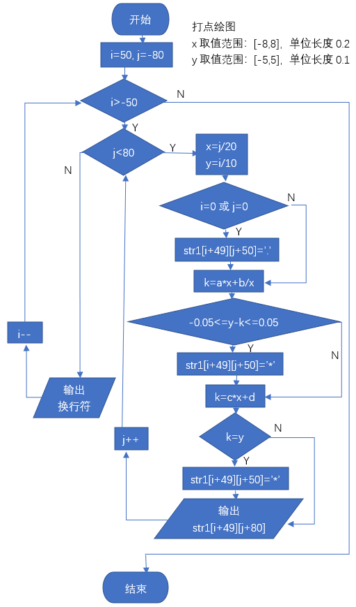
- 实验步骤与调试
- 从输入的字符串中获取a和b的值：考虑到用户输入的都是合法的数据，就依次遍历可能有数字的地方，把相应的值赋给a和b。
- 打印函数图像：打对勾函数的图象时，直接判断计算出的函数值和纵坐标是否一致，打印不出函数图象。后来发现是由于函数中的b/x这部分会有小数，修改成 函数值与纵坐标的差值在一定范围内，就把此纵坐标近似看作该点处函数值。
- 由于输出时的行距问题，使输出的函数图像不够美观，在将x的单位长度改成y的一半之后，得到的图象更接近平常见到的图象形状。
- 题目要求的是ab在1~16之间都能输出函数图像，但由于a和b都是16的时候函数图像的两个部分相隔太远，为了便于观察1x + 1/x的图象大致形状，我把值域定在-5和5之间，要输出a或b取较大值时的图象，修改程序中M的宏定义即可。
- 实验结果与分析
输入：1x + 1/x
1x
输出：函数y=x+1/x和y=x的图形，如下图（由于整个图形太大，分成两张截图）：
（坐标轴用’.’绘出）
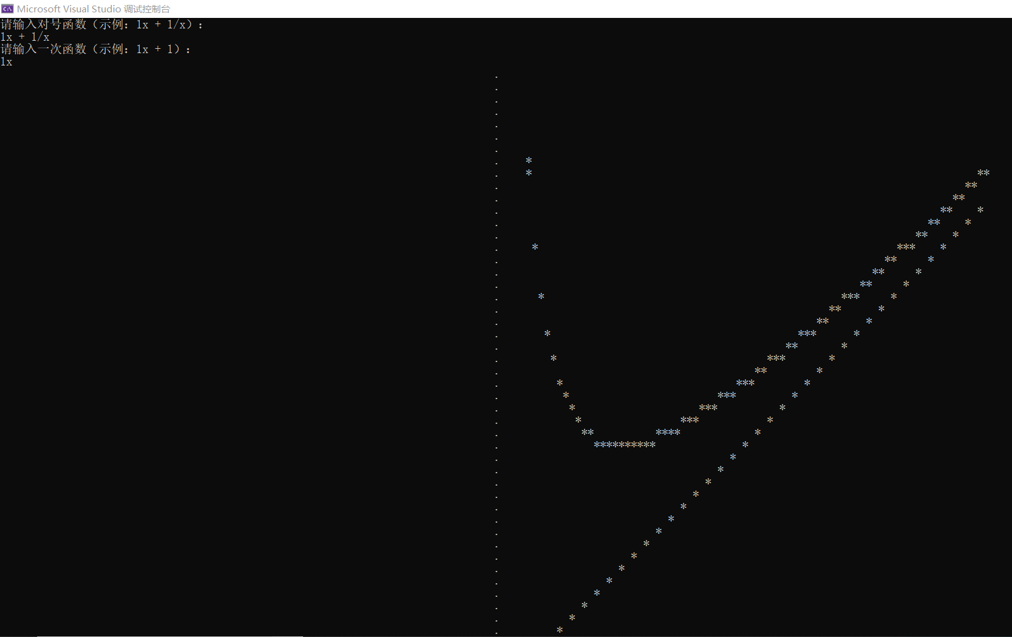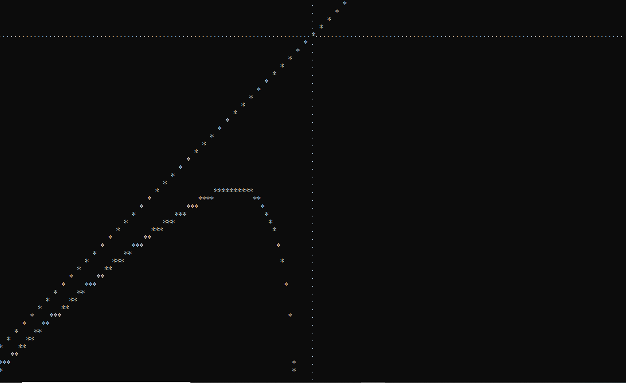
实验结果分析：计算机可以通过打点的形式将函数大致图形绘出。
暨南大学本科实验报告专用纸(附页)

